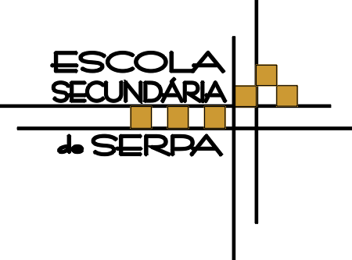
ESCOLA SECUNDÁRIA DE SERPA

FICHA DE AVALIAÇÃO DE HISTÓRIA -12ºC
Ano letivo 2023/2024
7 fevereiro de 2024
GRUPO I Versão C
Leia atentamente todos os documentos

0 AGUDIZAR DAS TENSÕES POLÍTICAS E SOCIAIS A PARTIR DOS ANOS 30

DOC. 1 A ORDEM E 0 CONSERVADORISMO NO ESTADO NOVO

Em quase todo o período decorrido de outubro de 1910 a maio de 1926, as divisões e Lutas internas, que aliás vinham já de longe, mas se enraizaram e intensificaram no novo regime, agravavam cada vez mais a situação de Portugal. 0 espirito de fação, de intolerância, de anarquia, começando mal avisadamente por ferir as crenças dos portugueses, tornara instável a chefia do Estado, minara a força dos governos, desordenara a administração, desorientara a economia, e tendia a arruinar a nação, arriscando perigosamente o seu destino. [...]
Continuaram desde então a agravar-se as calamidades nacionais, e a consciência pública reclamou por fim, como caso extremo de salvação, que o exército, única força ainda organizada na desorganização geral, tomasse sobre si banir da governação as engrenagens partidárias e criar as condições de governo para a obra de renovação que urgia fazer em Portugal. [...]
A estabilidade da Presidência da República, a força do Governo, a segurança interna, a confiança pública, a formação de forte consciência nacional - garantias essenciais da ordem e do trabalho na paz - são conquistas definitivamente asseguradas. [...]
A obra de ressurgimento material e moral do Estado e da Nação, exigida pelo atraso e abatimento gerais, foi traçada com a largueza compatível com os recursos [...] a que dão consistência e estímulo a ordem das finanças e o equilíbrio do Tesouro.
0 Ato Colonial, a Constituição política, os próprios estatutos da União Nacional sintetizaram os mais altos ideais da restauração e da grandeza pátrias [...]. Está ali na essência [...] o programa de direito político, social, económico, familiar, individual, assente na realidade de algumas verdades supremas, nas tradições pátrias, nos factos indestrutíveis do nosso tempo [...].
Começou-se a organização corporativa do Estado Novo, dominado pela equidade e prudência do Estatuto do Trabalho. Aí se consubstanciaram os princípios orientadores da economia e das relações entre os fatores que nela intervêm, [...] estabelecendo fecundo e consolador ambiente de paz no trabalho e apressando a constituição do Estado Corporativo. [...]
Os velhos partidarismo e parlamentarismo, depois de se haverem desacreditado pelas suas obras, desapareceram em virtude das providências e benefícios da Ditadura Nacional, pela preponderância do interesse comum e da ideia de Nação organizada e pela evolução da mentalidade geral, cada vez mais hostil à repetição de erros passados e mais afeta às instituições que, baseados na experiência própria e alheia, vamos fazendo ressurgir. [...]
Se há síntese que possa definir os objetivos que a Ditadura Nacional tomou [...] é a existência de uma governação forte, ao mesmo tempo tradicionalista e progressiva, capaz de imprimir à vida nacional a direção superior, e dotada de autoridade eficaz na concorrência das funções políticas, sociais e económicas das coletividades e dos cidadãos.
Mensagem do presidente Óscar Carmona à Assembleia Nacional na abertura da primeira sessão legislativa do Estado
Novo, Diário das Sessões da Assembleia Nacional, n.° 2, 12 de janeiro, 1935.

- Identifica duas das críticas de Óscar Carmona à Primeira República. 1o Pontos
1. Identificação de três das críticas de Óscar Carmona à Primeira República, de entre as seguintes:

• divisões e lutas político-partidárias ou partidarismo ou parlamentarismo: "(...) as divisões e lutas internas, que aliás vinham já de longe, mas se enraizaram e intensificaram no novo regime, agravavam cada vez mais a situação de Portugal";
► instabilidade política ou falta de autoridade do Estado: "0 espírito de fação, de intolerância, de anarquia, (...) tornara instável a chefia do Estado, minara a força dos governos.
► incapacidade de resolver o problema do atraso económico: "(...) desordenara a administração, desorientara a economia, e tendia a arruinar a nação, arriscando perigosamente o seu destino";
► défice orçamental ou desequilíbrio das finanças públicas: "A obra de ressurgimento material e moral do Estado e da Nação, exigida pelo atraso e abatimento gerais, foi traçada com a largueza compatível com os recursos (...) a que dão consistência e estímulo a ordem das finanças e o equilíbrio do Tesouro";
► anticlericalismo ou intolerância religiosa: "Está ali na essência (...) o programa de direito político, social, económico, familiar, individual, assente na realidade de algumas verdades supremas, nas tradições pátrias, nos factos indestrutíveis do nosso tempo".

- Indica dois dos princípios políticos do Estado Novo a partir do documento 1. 10 Pontos
► Estado forte e autoritário, com predomínio do poder executivo, subordinado à vontade do chefe: "Se há síntese que possa definir os objetivos que a Ditadura Nacional tomou (...) é a existência de uma governação forte";
► nacionalismo exacerbado, manifestado na exaltação dos valores pátrios e na formação de forte consciência nacional: "Está ali na essência (...) o programa de direito político, social, económico, familiar, individual, assente na realidade de algumas verdades supremas, nas tradições pátrias, nos factos indestrutíveis do nosso tempo (...)";
► colonialismo, inculcando a visão imperial de Portugal, consagrada no Ato Colonial: "0 Ato Colonial, a Constituição política, os próprios estatutos da União Nacional sintetizaram os mais altos ideais da restauração e da grandeza pátrias";
► antipartidarismo e antiparlamentarismo, instituindo o sistema de partido único (a União Nacional) e enfraquecendo os poderes do parlamento: "Os velhos partidarismo e parlamentarismo, depois de se haverem desacreditado pelas suas obras, desapareceram em virtude das providências e benefícios da Ditadura Nacional";
► tradicionalismo e conservadorismo, representados na trilogia "Deus, Pátria e Família" do Estado Novo: "(...) o programa de direito político, social, económico, familiar, individual, assente na realidade de algumas verdades supremas, nas tradições pátrias, nos factos indestrutíveis do nosso tempo (...)";
► corporativismo, com a submissão de todos os interesses ao interesse do Estado (Estatuto do Trabalho; corporações): "Começou-se a organização corporativa do Estado Novo, dominado pela equidade e prudência do Estatuto do Trabalho. Aí se consubstanciaram os princípios orientadores da economia e das relações entre os fatores que nela intervêm, (...) estabelecendo fecundo e consolador ambiente de paz no trabalho e apressando a constituição do Estado Corporativo";
► enquadramento de massas e propaganda recorrendo à criação de organismos controlados pelo Estado: União Nacional ou Mocidade Portuguesa ou Secretariado de Propaganda Nacional.

- Ordene cronologicamente os seguintes acontecimentos: 10 Pontos
A - Constituição do Estado Novo
B – Publicação da Constituição de 1933
C- Golpe militar do 28 de maio
D – Revolução do 25 de Abril
E - Salazar, Presidente do Conselho
R- C-E-A-B-D

4. Associe cada um dos elementos relacionados com o Estado Novo, presentes na coluna A, à designação correspondente, que consta na coluna B. 10 Pontos
COLUNA A | COLUNA B
(A) Nome dado ao governo que vigorou em Portugal entre 1933 e 1974 e que à desordem da l.ª República opôs a ordem, valorizou a tradição e o conservadorismo. | 1. Corporativismo
(B) Congrega os portugueses de boa vontade, apoia o governo e daí saem todos os candidatos à Assembleia Nacional. | 2. União Nacional
(C) Aprovada por plebiscito, instituiu formalmente o Estado Novo. | 3. Estado Novo
(D) Sistema de organização económica e social segundo o qual os interesses particulares se subordinam ao interesse geral, eliminando a luta de classes e promovendo a harmonia social. | 4. Parlamentarismo
(E) Assumiu a pasta das Finanças durante a ditadura militar e foi responsável pelo saneamento das contas públicas, o que lhe conferiu a aura de "Salvador da Pátria". | 5. Conservadorismo
- António de Oliveira Salazar
- Constituição de 1933

4.A - 3; B - 2; C - 5; D - 1; E - 4.

GRUPO II

2. DEGRADAÇAO DO AMBIENTE INTERNACIONAL

DOC. 1 UMA PERSPETIVA SOBRE A SEGUNDA GUERRA MUNDIAL

A guerra mundial consagrou uma importante fratura das lealdades nacionais e estaduais. Nos países envolvidos no conflito, foram muitos os momentos e as situações em que as fidelidades ideológicas se sobrepuseram aos laços políticos tradicionais da razão de Estado e do interesse nacional.
Esta fratura vinha de longe. A III Internacional, leal à União Soviética, punha em prática o próprio slogan internacionalista de que os trabalhadores não tinham pátria. Ou melhor, que só tinham uma pátria verdadeira ou primeira: a União Soviética. 0 desencadear das hostilidades e a situação criada pela derrota e pela ocupação alemã da Noruega, da Bélgica, da Holanda e da França, mas sobretudo pela invasão da União Soviética [...] acentuaria essa colaboração ideológica, não tanto por vontade dos líderes, mas por necessidade de atuação em termos políticos e de mobilização popular.
Convém, no entanto, adiantar que, a partir de 1941 e da entrada na guerra da União Soviética, do Japão e dos Estados Unidos, as grandes ideologias em conflito eram três (a democracia liberal, o comunismo e o nazismo) mas os blocos em confronto eram apenas dois [...]. Entre os aliados do Eixo, embora os princípios ideológicos tivessem semelhanças, havia diferenças substanciais e, sobretudo, perceções distintas em Berlim, Roma e Tóquio.
0 nacional-socialismo era marcado pela ideologia pangermanista, pela ideia de conflito das civilizações, pela luta pelos espaços e pela questão judaica. 0 fascismo manter-se-ia bem mais moderado na teoria e na prática [...]. Só a crescente dependência do aliado alemão levará a pôr em prática medidas paralelas em matéria de leis raciais antissemitas. Os japoneses fariam a sua guerra asiática sem se misturarem com os problemas e com as perspetivas ideológicas dos seus aliados europeus. [...]. Podia assim falar-se, especialmente, de uma guerra paralela: Berlim e Roma, por um lado, e Tóquio, por outro. [...] Hitler através do Pacto Germano-Soviético (um acordo com o inimigo principal ideológico) atuava como um realista maquiavélico que seguia a razão de Estado nacional alemã e lhe sacrificava os seus gostos ideológicos.
0 alargamento das hostilidades viera alterar, progressivamente, este quadro: nos Estados Unidos, a polémica contra a entrada na guerra era ideológica e dava-se entre conservadores isolacionistas [...] e intervencionistas. Além da solidariedade dos povos anglo-saxónicos, os intervencionistas consideravam os riscos para a América de uma Europa nazificada [...]. Roosevelt estava e estaria também preocupado em usar a guerra para criar um poder norte-americano mundial [...].
Quanto a Churchill, motivava-o a ideia de parar Hitler e uma razão de Estado da Coroa e do Império britânicos que via ameaçados pela hegemonia alemã.
Jaime Nogueira Pinto, Ideologia e Razão de Estado - Uma História do Poder,
Civilização Editora, Porto, 2013, pp. 574-575.

- Identifique os blocos que se confrontaram na Segunda Guerra Mundial. 10 Pontos

Aliados e Eixo.

- Identifique o líder do nacional-socialismo na Alemanha.10 Pontos

Adolf Hitler.

- Identifique o líder do fascismo na Itália. 10 Pontos

Benito Mussolini.

4. Associe cada um dos elementos relacionados com a Segunda Guerra Mundial, presentes na coluna A à designação correspondente, que consta na coluna B. 15 Pontos
Coluna A | Coluna B
(A) Assinado entre a Alemanha e a URSS previa, em caso de guerra, a divisão da Polónia entre os dois países e a invasão da Finlândia e dos Estados bálticos | 1. Pacto Anti-Komintern
(B) Marcou a entrada dos EUA na Segunda Guerra Mundial, depois do ataque do Japão, em 1941, à frota americana estacionada no Pacifico | 2. Pacto de Aço
(C) Assinado em 1936 entre o Japão e a Alemanha, previa a ajuda mútua em caso de ataque da URSS | 3. Pacto Germano-Soviético de não-agressão
(D) Realizado pelas tropas aliadas, em 1944, constituiu-se como uma das mais importantes ofensivas dos Aliados contra a Alemanha nazi e marcou a libertação da Europa a partir do Ocidente | 4. Pearl Harbor
(E) Celebrado entre a Alemanha e a Itália, em 1939, previa a ajuda mútua entre estes dois países, em caso de guerra | 5. Invasão da Polónia
 | 6. Batalha de Estalinegrado
 | 7.Desembarqueda Normandia
 | 8. Acordos de Munique

R- . A - 3; B - 4; C - 2; D - 7; E - 1.

DOC. 1 AS CONSEQUÊNCIAS DA SEGUNDA GUERRA MUNDIAL

1945 foi diferente, tão diferente que foi denominado o ano zero. A destruição foi muito maior do que na guerra anterior e grande parte da Europa e da Ásia ficaram em ruínas. [...]. Os números são impressionantes: cerca de 60 milhões de mortos, 25 milhões dos quais foram soviéticos. Uma nova palavra - "genocídio" - passou a fazer parte da linguagem, para referir o assassinato de 6 milhões de judeus europeus pelos nazis. [...] Em 1945, outra nova palavra surgiu, "refugiados". Houve milhões, alguns de forma voluntária deslocaram-se para ocidente à medida que o Exército Vermelho avançava, outros foram deportados como minorias indesejáveis. 0 novo Estado independente da Checoslováquia expulsou cerca de 3 milhões de alemães nos anos que se seguiram a 1945 e a Polónia cerca de 1,3 milhões. Por todo o lado havia crianças órfãs perdidas [...], a que se somaram milhares de bebés indesejados. [...]
A maioria dos portos na Europa e na Ásia estavam destruídos; muitas pontes tinham sido rebentadas; os caminhos de ferro e as locomotivas estavam paralisados. Grandes cidades, como Varsóvia, Kiev, Tóquio e Berlim, eram pilhas de destroços e cinzas. [...]. Muitas fábricas estavam em ruínas, os campos, as florestas e as vinhas estavam despedaçadas. [...]. Muitos europeus sobreviviam com menos de 1000 calorias diárias. [...]. Os países debatiam-se com a necessidade de reincorporar os militares na sociedade civil. Os quatro cavaleiros do apocalipse - peste, guerra, fome e morte - [...] apareceram novamente no mundo moderno.
Politicamente, o impacto da guerra também foi significativo. As outrora grandes potências, Japão e Alemanha, pareciam que nunca mais se reergueriam. [...] Duas potências, tão grandes que se cunhou o termo "superpotência", dominaram o mundo em 1945. Os Estados Unidos como potência militar e económica; a União Soviética cuja força e a atração da ideologia marxista lhe permitiram dominar os povos do seu novo império adquirido no coração da Europa. [...]
0 sofrimento e o sacrifício partilhados durante os anos de guerra fortaleceram a crença, na maior parte dos países democráticos, que os governos tinham a obrigação de providenciar cuidados básicos aos cidadãos. [...]
0 fim da guerra trouxe o ajuste de contas. Em muitos sítios, as pessoas agiram pelas suas próprias mãos. Os colaboradores foram espancados, linchados ou fuzilados. As mulheres que confraternizaram com os soldados alemães viram, no mínimo, as suas cabeças rapadas. Os governos também seguiram, algumas vezes, este modo de agir, estabelecendo tribunais especiais para os que tinham trabalhado com o inimigo [...].

Margaret MacMillan, "Rebuilding the Worl After the Second Worl War", in The Guardian, 11 de setembro, 2009
[tradução adaptada
1.Refere, com base no documento 1, três consequências da Segunda Guerra Mundial. 15 Pontos

► elevadas perdas humanas: "Os números são impressionantes: cerca de 60 milhões de mortos, 25 milhões dos quais foram soviéticos. Uma nova palavra - "genocídio" - passou a fazer parte da linguagem, para referir o assassinato de 6 milhões de judeus europeus pelos nazis";
► elevadas perdas materiais: "A maioria dos portos na Europa e na Ásia estavam destruídos; muitas pontes tinham sido rebentadas; os caminhos de ferro e as locomotivas estavam paralisados. Grandes cidades, como Varsóvia, Kiev, Tóquio e Berlim, eram pilhas de destroços e cinzas. (...). Muitas fábricas estavam em ruínas, os campos, as florestas e as vinhas estavam despedaçadas";
►surgimento de refugiados: "Houve milhões, alguns de forma voluntária deslocaram-se para Ocidente à medida que o Exército Vermelho avançava, outros foram deportados como minorias indesejáveis. 0 novo Estado independente da Checoslováquia expulsou cerca de 3 milhões de alemães nos anos que se seguiram a 1945 e a Polónia cerca de 1,3 milhões";
►fome e miséria: "Muitos europeus sobreviviam com menos de 1000 calorias diárias";
►desmobilização dos soldados provocou problemas de reintegração dos soldados: "Os países debatiam-se com a necessidade de reincorporar os militares na sociedade civil";
►afirmação de duas potências na cena mundial: "Duas potências, tão grandes que se cunhou o termo «superpotência», dominaram o mundo em 1945";
►surgimento de uma nova conceção de Estado nos países democráticos: "0 sofrimento e o sacrifício partilhados durante os anos de guerra fortaleceram a crença, na maior parte dos países democráticos, que os governos tinham a obrigação de providenciar cuidados básicos aos cidadãos";
►práticas de justicialismo: "0 fim da guerra trouxe o ajuste de contas. Em muitos sítios, as pessoas agiram pelas suas próprias mãos".

GRUPO III - PORTUGAL: O ESTADO NOVO - IDEOLOGIA E PRÁTICA POLÍTICA
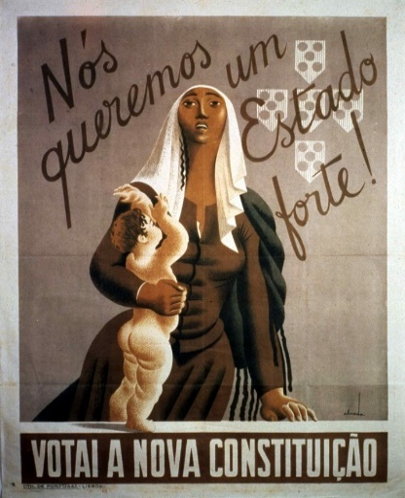
Documento 1 (conjunto documental)
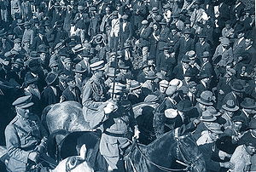

A – Aprovação da Constituição do B – Desfile triunfal das forças comandadas
Estado Novo em 1933 pelo general Gomes da Costa em 28 de maio de 1926
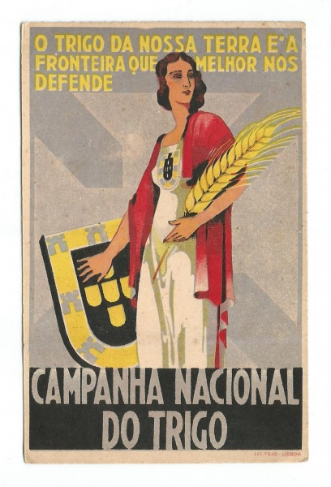
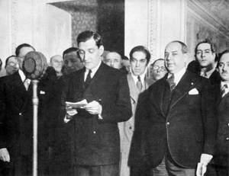

C – Início da Campanha do Trigo D – Salazar toma posse como Ministro das Finanças.
(1929-1937)
- Ordene cronologicamente as imagens A, B, C e D (documento 1), que se reportam ao processo de instauração do Estado Novo. 15 Pontos
R – B-D-C-A
Observe atentamente os documentos 1,2,3 e 4:

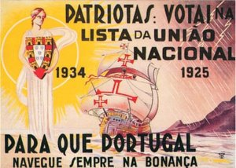
DOC. 1 - DA CRISE DA PRIMEIRA REPÚBLICA AO ESTADO NOVO

Cartaz de propaganda do Estado Novo, 1934

DOC. 2 - A NOVA ORDEM POLÍTICA PROPOSTA POR SALAZAR
Na nossa ordem política, a primeira realidade é a existência independente da Nação Portuguesa, com o direito de possuir fora do continente europeu, […] por um imperativo categórico da História, pela sua ação ultramarina […], e pela conjugação e harmonia dos esforços civilizadores das raças, o património marítimo, territorial, político e espiritual abrangido na esfera do seu domínio […]. Desta forte realidade […] derivam imediatamente: a primeira é que estão subordinados aos supremos objetivos da Nação […] todas as pessoas singulares e coletivas […]; afirma-se também que a Nação não se confunde com um partido, um partido não se identifica com o Estado […]. Em palavras mais simples: temos obrigação de sacrificar tudo por todos; não devemos sacrificar-nos todos por alguns. […] Não há Estado forte onde o poder executivo o não é. […] O poder executivo […] tem por missão governar com o direito, a obrigação e a responsabilidade de manter a existência e a honra da Nação, assegurar a ordem e a tranquilidade públicas, prover a tudo o que seja indispensável para a conservação e funcionamento do Estado. […]
Discurso de Oliveira Salazar, 30 de julho, 1933

DOC. 3 – OPÇÕES ECONÓMICAS DO ESTADO NOVO NOS ANOS 30 DOC. 4 - A DEFESA DO EQUILÍBRIO ECONÓMICO E SOCIAL
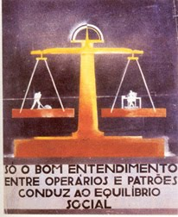
1.º - O objetivo essencial deste congresso é provocar um intenso movimento nacional no sentido da autossuficiência para o pão que comemos; e daí aspira a fixar diretrizes seguras em tal sentido pelas quais todos se orientem: os Governos, os agricultores, os técnicos, os industriais, os comerciantes e o próprio consumidor. Observação: como autossuficiência entende-se a satisfação das necessidades próprias pela produção nacional, tendo em conta, quer a produção essencial da metrópole, quer a produção complementar das províncias ultramarinas. […]. Assim se pode provar que a agronomia oficial nunca desligou a cultura do trigo das operações tendentes a manter e aumentar a fertilidade da terra.
Programa Geral do I Congresso Nacional do Trigo

DOC. 5 – A PROPAGANDA DO REGIME E A INCULCAÇÃO DE VALORES
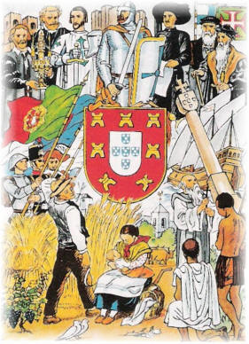
2. Indica o nome do acontecimento que marcou o fim do período político tempestuoso a que alude o cartaz (Doc. 1). 10 Pontos
R.Golpe militar de 28 de maio de 1926.

3.Refere três dos princípios ideológicos defendidos pelo Estado Novo, presentes nos documentos 1(sublinhados) e doc. 2 (frases). 15 Pontos
- Três princípios de entre os seguintes:
- defesa de um poder político forte e disciplinado ou defesa da ordem e da estabilidade ou da “bonança” (DOC. 1 );
- defesa da União Nacional, organismo político que congregava a Nação em torno do Estado Novo (DOC. 1) ou ideia de que os partidos e a democracia eram fatores de instabilidade e, por isso, a única associação política autorizada era a União Nacional ou defesa da ideia de um partido único, a União Nacional, garante da ordem e da estabilidade da Nação ou defesa de uma única expressão ideológica e política expressa no partido único, a União Nacional;
- defesa do nacionalismo ou da ideia de Nação acima de todos os interesses individuais “a primeira realidade é a existência independente da Nação Portuguesa” (DOC. 2);
- defesa do Império Colonial pluricontinental, multirracial ou do colonialismo com base no mito do País “uno, multirracial e pluricontinental”, justificada pelo passado histórico dos portugueses e da missão civilizadora, de acordo com a ideia enunciada por Salazar no seu discurso “direito de possuir fora do continente europeu, […] por um imperativo categórico da História, pela sua ação ultramarina […], e […], esforços civilizadores das raças ” (DOC. 2) ou defesa do Império Português pluricontinental como uma herança e realidade composta pelo “património marítimo, territorial, político e espiritual abrangido na esfera do seu domínio” (DOC. 2);
- defesa da ideia de que os interesses da Nação estão acima dos interesses individuais, sejam de grupo, de partidos ou de classe ou recusa da ideia socialista-marxista da luta de classes e da oposição de interesses sociais e económicos, seja da parte dos trabalhadores, seja do patronato que devem estar submetidos ao Estado e aos interesses da Nação, pois estes “estão subordinados aos supremos objetivos da Nação […] todas as pessoas singulares e coletivas […]” (DOC. 2);
- defesa do autoritarismo, do antiparlamentarismo e do anti-individualismo através da valorização do poder executivo, da subalternização do poder legislativo e da subordinação dos interesses individuais aos do Estado ou recusa do parlamentarismo e do partidarismo, com base na ideia de que “a Nação não se confunde com um partido, um partido não se identifica com o Estado […] temos obrigação de sacrificar tudo por todos; não devemos sacrificar-nos todos por alguns.” (DOC. 2);
- defesa da ideia de um Estado forte e do poder executivo forte que deve ser o centro do poder “Não há Estado forte onde o poder executivo o não é.” (DOC. 2) para garantir a ordem e a estabilidade social.

4.Refere, com base nos documentos 3 e 4, três características da política económica adotada pelo Estado Novo nos anos 30. 15 Pontos

- autarcia ou autossuficiência económica “um intenso movimento nacional no sentido da autossuficiência para o pão que comemos” (DOC. 3) ou “como autossuficiência entende-se a satisfação das necessidades próprias pela produção nacional”(DOC. 3);
– dirigismo da economia que “aspira a fixar diretrizes seguras em tal sentido pelas quais todos se orientem: os Governos, os agricultores, os técnicos, os industriais, os comerciantes e o próprio consumidor” (DOC. 3);
– valorização do ruralismo e da agricultura, sobretudo da cultura do trigo garante da autarcia ou a agricultura e o mundo rural são prioridades da política económica do Estado Novo submetendo a economia às orientações e ao apoio oficiais “à cultura do trigo e das operações tendentes a manter e aumentar a fertilidade da terra” (DOC. 1);
– protecionismo dos interesses económicos da metrópole em articulação com as colónias ou defesa dos interesses da metrópole e sujeição da economia das colónias com base na defesa da ideia de que a “produção nacional” se compõe da “produção essencial da metrópole” e a “produção complementar das províncias ultramarinas” (DOC. 3);
– corporativismo expresso na organização da vida económica e dos organismos económicos tendo em vista a conciliação dos interesses de classe, a fim de afastar a luta de classes e a instabilidade social, determinando que só “o bom entendimento entre operários e patrões” garantia o equilíbrio social (ou defesa da ordem e ausência de instabilidade, com a proibição de sindicatos de classe, de greves e de lock-out) (DOC. 4).

5.Das seguintes afirmações escolha três dos valores do Estado Novo veiculados na imagem de propaganda (Doc. 5). 15 Pontos

Afirmações: culto dos heróis ou das figuras históricas;/ exaltação do passado glorioso / valorização da época do Renascimento / nacionalismo exaltado;/ valorização do papel da mulher; / defesa do Império Atlântico;

Doc.6 Uma nova política cultural Documento 7- A educação do povo

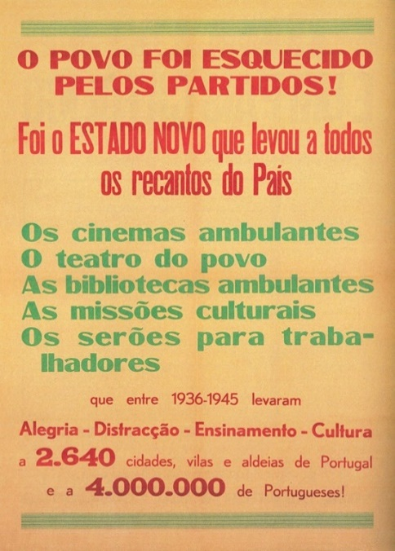
António Ferro -Permita-me Sr. Presidente, que aborde um problema que chega na sua altura própria e que me interessa especialmente: o problema da arte, das letras e das ciências. Não lhe parece que essa frieza de momento, que essa falta de elevação e de animação se devem atribuir, em grande parte, a ausência duma inteligente e premeditada política do espírito dirigida ás gerações novas, que as traga à superfície, que lhes dê um papel nesta hora de insofismável renovação? Todos os grandes chefes, grandes condutores de povos assim o fizeram. Desde os Médicis a Mussolini, desde Francisco I a Napoleão, as artes e as letras foram sempre consideradas como instrumentos indispensáveis à elevação dum povo e ao esplendor de uma época. É que a arte, a literatura e a ciência constituem a grande fachada duma nacionalidade, o que se vê lá de fora…. Em Portugal (…) essa política do espírito (…) tem sido abandonada lamentavelmente pelos poderes públicos nestes últimos cinquenta anos.
António Ferro, Entrevista a Salazar (1933-1938), Lisboa, Ed. Parceria A.M Pereira, reimpressa em 2013 com prefácio de António Rosas.

6. Indica um dos objetivos do projeto cultural defendido por António Ferro. 10 Pontos

O objetivo deve ser articulado com informação contida no documento

- Quando o autor do cartaz (doc.29 escreve que “o povo foi esquecido pelos partidos “está a referir -se aos governos …… 10 Pontos:

Escolha a Única Opção correta

A - da Monarquia Constitucional B – do Estado Novo C – da Primeira República D – da Ditadura Militar.

- Escolha a Única Opção pelo qual ficou conhecida a política cultural do Estado Novo, na lista abaixo indicada.

Política colonial /Politica do estado/politica do espirito/Política de censura. 10 Pontos

GRUPO IV

Observe atentamente o documento 1 - A crítica a dois mundos em contrate na sociedade urbana do primeiro pós-guerra.
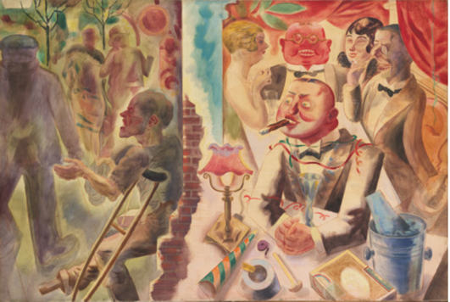

4.1 A pintura representada no documento 3 reflete as características… 10 Pontos~
Escolha a Única Opção correta:
(A) do expressionismo. (B) do cubismo (C) do fauvismo

  - Associe cada um dos elementos relacionados com a Segunda Guerra Mundial, presentes na coluna A à designação correspondente, que consta na coluna B. 15 Pontos
Coluna A | Coluna B
(A) Assinado entre a Alemanha e a URSS previa, em caso de guerra, a divisão da Polónia entre os dois países e a invasão da Finlândia e dos Estados bálticos | 1. Pacto Anti-Komintern
(B) Marcou a entrada dos EUA na Segunda Guerra Mundial, depois do ataque do Japão, em 1941, à frota americana estacionada no Pacifico | 2. Pacto de Aço
(C) Assinado em 1936 entre o Japão e a Alemanha, previa a ajuda mútua em caso de ataque da URSS | 3. Pacto Germano-Soviético de não-agressão
(D) Realizado pelas tropas aliadas, em 1944, constituiu-se como uma das mais importantes ofensivas dos Aliados contra a Alemanha nazi e marcou a libertação da Europa a partir do Ocidente | 4. Pearl Harbor
(E) Celebrado entre a Alemanha e a Itália, em 1939, previa a ajuda mútua entre estes dois países, em caso de guerra | 5. Invasão da Polónia
 | 6. Batalha de Estalinegrado
 | 7.Desembarqueda Normandia
 | 8. Acordos de Munique

BOM TRABALHO

